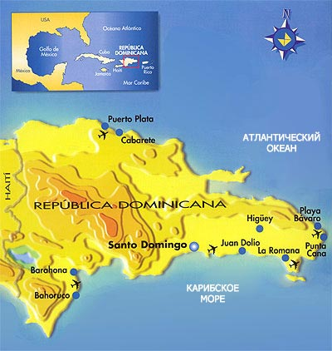
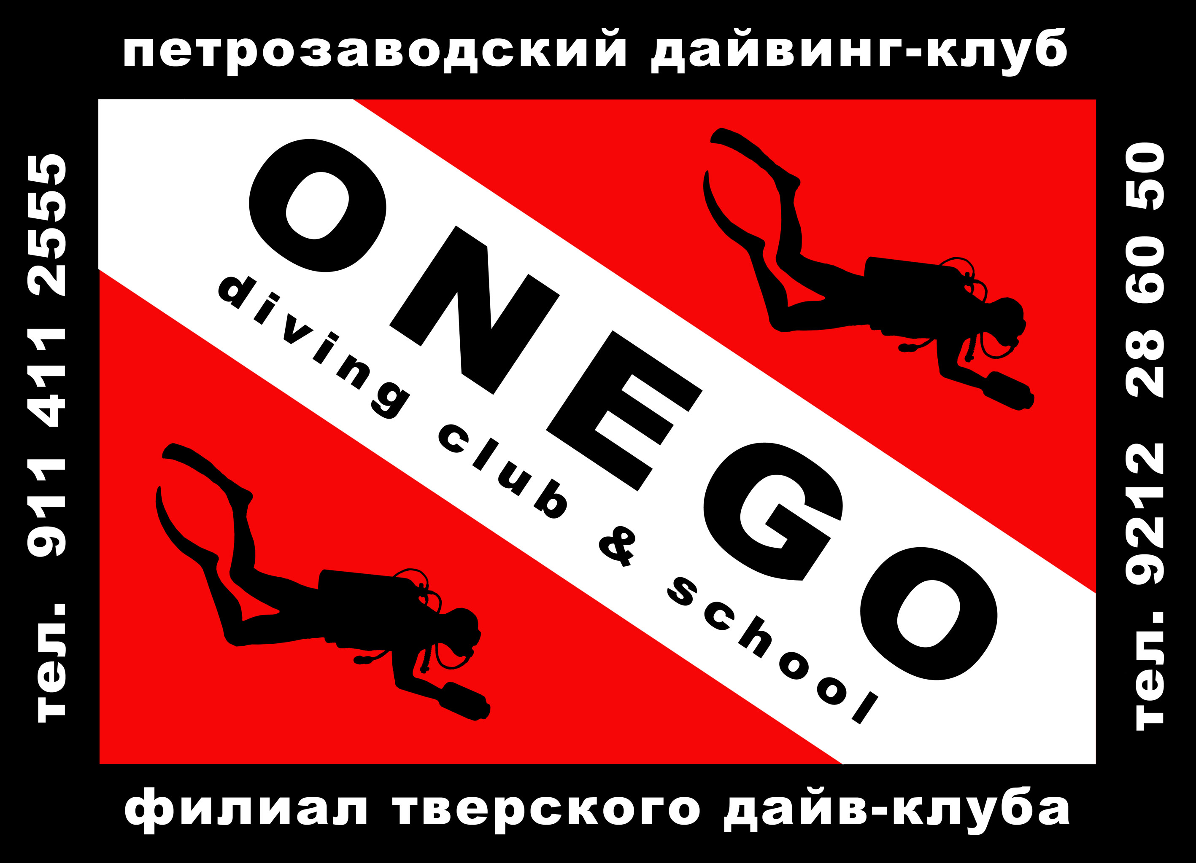
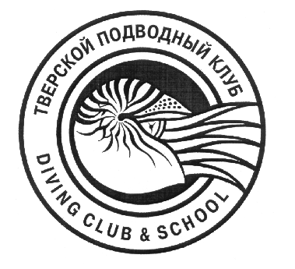

Петрозаводский + Тверской Дайвинг Клуб
Дайв-тур в Доминиканскую Республику 28.02.09 –10 .03.09
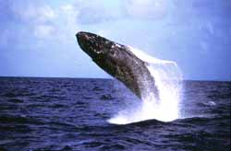
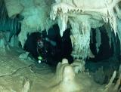
Петрозаводский Дайвинг Клуб ONEGO предлагает Вам программу, которая сможет дать наиболее полное представление о подводном мире Доминиканской республики. Вы сможете погрузиться не только со стороны Атлантики и на Карибах, но и открыть для себя удивительный мир подводных пещер острова, а так же совершить незабываемую экскурсию к полуострову Самана, где именно в это время года можно наблюдать брачные игры Горбатых китов.
Отель в Пунта Кане Tropical Princess Beach 4* по системе «Все включено».

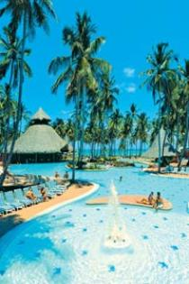
Стоимость тура на одного человека
Тип размещения | Перелет эконом классом | Перелет бизнес классом
Tropical Princess Beach 4* DBL | Уточняются | Уточняются
Tropical Princess Beach 4* SINGL | Уточняются | Уточняются
Tropical Princess Beach 4* DBL+1 (третий чел.в номере) | Уточняются | Уточняются

В стоимость тура входит: перелет на Боинге 747 а/к Трансаэро, трансферы до отеля и обратно.

Вылет:
- Туда - вылет 28 февраля в 10:00 из Домодедово, прилет 28 февраля в 13:20 в Пунта Кану
- Обратно - вылет 9 марта в 16:45 из Пунта Каны, прилет 10 марта в 11:10 в Домодедово

Дополнительно оплачиваются аэропортовый сбор 10 $ при въезде и 20 $ при выезде из страны.
Аренда лодки на полдня для выхода в море и тренировочных погружений фридайверов – 350$

Возможные программы дайвинга и экскурсий на выбор

Программа на 1 день - «КИТЫ»
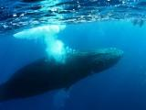
Выезд на автобусе в 5 утра по живописной дороге к полуострову Самана, в пути 2,5 часа. Выход в море на катамаране с капитаном, знающим повадки китов. Сноркелинг с китами, обед на катамаране. Возвращение в отель к ужину.
Стоимость программы: 350 $

Программа 3 дня – «НАУТИЛУС».

1-й день. Атлантический океан.

Дайв-сайты побережья Punta Cana Атлантического океана. Местных дайв-сайтов насчитывается около 20. Здесь и всевозможные коралловые рифы и коралловые парки, населенные различными морскими обитателями, и таинственные тоннели и каньоны, и затонувшие корабли.
Первый дайв – знакомство с флорой и фауной рифов Атлантического океана, где Вы сможете покормить с рук поджидающую Вас рыбу.
Второй дайв – лучший повод вспомнить Ваши навыки мастерского владения плавучестью. Вы погрузитесь в удивительные лабиринты тоннелей и гротов внутри коралловых рифов.
Третий дайв в пещере Maкao. Дайвинг в пещерах – это приключение из разряда особенных. Мангровые заросли и тропические джунгли скрывают в своих недрах пещеры с пресной водой. Чистая и теплая (26 градусов) вода, причудливо сверкающие, большие и не очень сталактиты и сталагмиты, а также небольшие воздушные полости под сводами пещеры – все это сделает ваше подводное приключение захватывающим и незабываемым!

2-й день. Район Мона Чанэль в Пунта Кане: сухогруз Patricia

Невероятное разнообразие рыб, кораллов и других обитателей рифов создают полную иллюзию попадания в подводный рай. И теперь Вы точно будете знать, откуда произошло название этого места…! Буксир Enriquillo и пещера Laguna Pepe.

Первый дайв – wreck «Patricia» - 50-метровый сухогруз, затонувшее с креном на левый борт в 1 000 м от побережья Пунта-Кана на ровном участке дна (глубина до 22 м). Воды Атлантики превратили корабль в достопримечательность с большими рыбами, достойную внимания дайверов. Осмотреть судно можно за одно погружение, а исключительность придают многообразные обитатели подводного мира, поселившиеся в корабле и кружащие вокруг него.
Второй дайв – wreck «Enriquillo» Это небольшой буксир, затонувший с креном на левый борт на глубине от 15м до 8м. Осмотреть это судно изнутри не только возможно, но и практически необходимо. Обшивка и надстройка пострадали несильно, внутри хватает света и удобных мест для входа и выхода. Плавая вокруг корабля можно осмотреть нетронутый мостик и повстречаться с барракудами и скатами.

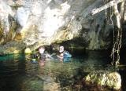
Третий дайв – пещера Laguna Pepe. В этом живописном месте даже дайверы со средним уровнем опыта имеют возможность осмотреть систему пещеры. Вход в пещеру находится практически на поле для гольфа и представляет собой небольшое озеро. Проплыв 10 метров, и оглянувшись, вы увидите вид на выход, который не забудете никогда. Свет солнца, падающий на озеро и зеленоватый отлив…. Глубина пещеры доходит до 8 м, дотронувшись рукой до лежащих на дне деревьях, вы почувствуете, как вас начали щекотать креветки! Кристально чистая и теплая вода сделает ваше погружение комфортным. Вид причудливой пещеры, заполненной прозрачной водой, навсегда врезается в память.

3-й день. Карибское море. Остров Каталина.

Вокруг острова Каталина в Карибском море находятся красивейшие места с мягкими и твердыми кораллами, удивительными трубчатыми губками и множеством разноцветной живности. Каталина – это одно из самых лучших мест для дайвинга!
Первый дайв – The Wall, так называемая «Стена». Глубины здесь различаются от 4 до 40 метров, что дает возможность погружаться практически всем, независимо от опыта. Огромное количество разноцветных рыб, абсолютно безбоязненно плавающих среди красивейших кораллов, и, конечно, захватывающий дух коралловый «обрыв» и отвесная стена, уходящая в бездну моря...
Второй и третий дайвы – Park National с неповторимым разнообразием мягких кораллов и рыб, населяющих их – Aquarium. Максимальная глубина здесь - 17 метров, которая является идеальной для второго погружения
Стоимость программы: 600 $

Программа 6 дней – «ОКТОПУС»

Первые три дня составляют программу №1 «Наутилус» - 9 погружений в Атлантике, на Карибах, и в пещерах.

4-й день. Bayahibe.

Bayahibe – маленькая рыбацкая деревенька, расположенная в «Национальном Восточном парке» Карибского моря.
Первый дайв – St. Georges. Несколько лет назад здесь затонул 80-метровый сухогруз. Он лежит на глубинах от 17 до 43 метров, что делает возможным его посещения не только профессиональными дайверами, но и начинающими. Корабль был специально подготовлен для погружений и безопасных проникновений внутрь. И никогда еще остановки не были такими интересными: время от времени огромные любопытные барракуды кружат вокруг дайверов.
Второй дайв – Park National. Максимальная глубина 14 м. Можно увидеть старинные пушки, вокруг которых раскиданы ядра. Park National в Карибском море - это красивейшее место с мягкими и твердыми кораллами, удивительными трубчатыми губками и множеством разноцветной живности. Если повезет, то можно встретить гигантского краба, греющегося на горгонарии.
Третий дайв в пещере Padre Nuestro. Пещера Padre Nuestro скрыта от глаз в зарослях джунглей. Пещера уникальна благодаря необычной известняковой архитектуре. Даже вход в пещеру уже поражает – он представляет собой огромный, свыше 30 метров, грот. Протяженность пещеры – 150 метров, сложных участков нет, и эта пещера рекомендована даже для начинающих дайверов. В конце пещеры находится большой зал с воздушным мешком, где можно всплыть и, дыша без помощи акваланга, любоваться игрой света на стенах и сводах пещеры.

5-й день. Пещера La Sirena и пещера El Chicho.

Первое погружение – в пещере El Chicho, которая находится на полпути к пещере La Sirena. Затем двойное погружение в одной из самых больших и красивейших пещер мира! Это приключение для тех, кто считает, что ничто более в этом мире его не сможет удивить…
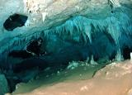
Эта поразительная пещера одна из уникальнейших в мире – здесь вы найдете все, что ожидаете от погружений в сказочный и удивительный подземный мир пещер. Это пещера, которая очаровывает своей красотой. Для того, чтобы осмотреть ее, нужно не одно погружение. Вход в пещеру как будто специально украшен бахромой свисающих растений. Солнце падает на поверхность подземного озера, окрашивая воду в бирюзовый цвет. Прозрачность воды идеальная, на дне озера виден каждый камень. Пещера имеет несколько проходов, некоторые из них еще мало изучены. Средняя глубина при прохождении основного маршрута составляет около 6 метров и ведет к замкнутому гроту. Внутри грота достаточно просторно. Можно сделать остановку, всплыть и снять маску. По краям, почти касаясь воды, свисают сталактиты. Из-за высокой влажности на них образуются кристаллики, сверкающие в свете подводных фонарей. На обратном пути можно спуститься в один их боковых проходов до глубины 18 метров. Внизу проход оканчивается огромным залом, заполненным соленой и пресной водой. Вода напоминает слоеный пирог. При смешивании пресной и соленой воды образуется «жидкое стекло» (галоклин), все вокруг расплывается и теряет очертания. Так же внезапно эффект исчезает, стоит только немного всплыть вверх.

6-й день. Карибское море, Остров Saona и ночное погружение.

Первое погружение - Остров Saona расположен в национальном парке «Parque Nacional del Este». Остров окружен кристально-чистой водой бирюзового цвета, пляжами с белым песком и пальмовыми рощами, проще говоря, это остров «Баунти». Глубина первого погружения может варьироваться от 15 до 30 м. Фантастические коралловые рифы, обрывы и крупные морские обитатели, такие как скаты-хвостоколы, скаты-орляки и барракуды станут свидетелями Вашего погружения в этом национальном парке.
Второе погружение 15 м над коралловым парком. Из-за особенностей расположения, течение может быть сильным, предоставляя вам, шанс для фантастического дрифта. Течение несет большое количество планктона и мелкой рыбы, что благоприятно для появления большого разнообразия крупных рыб в этом районе. Мурены, рыбы-попугаи, рыбы-ежи, груперы, скаты и многие другие подводные обитатели смогут попасть в кадр вашего фотоаппарата!
Третье, ночное погружение. Глубина до 15 метров. Нет необходимости быть очень внимательным, чтобы в свете фонаря не пропустить такое зрелище, как осьминог, выскальзывающий из тесной норки, или скаты, любопытно глазеющие на вас, лобстеры и крабы, выползающие на охоту. Светящийся планктон оставит неизгладимое впечатление от ночного погружения
Стоимость программы: уточняется.

